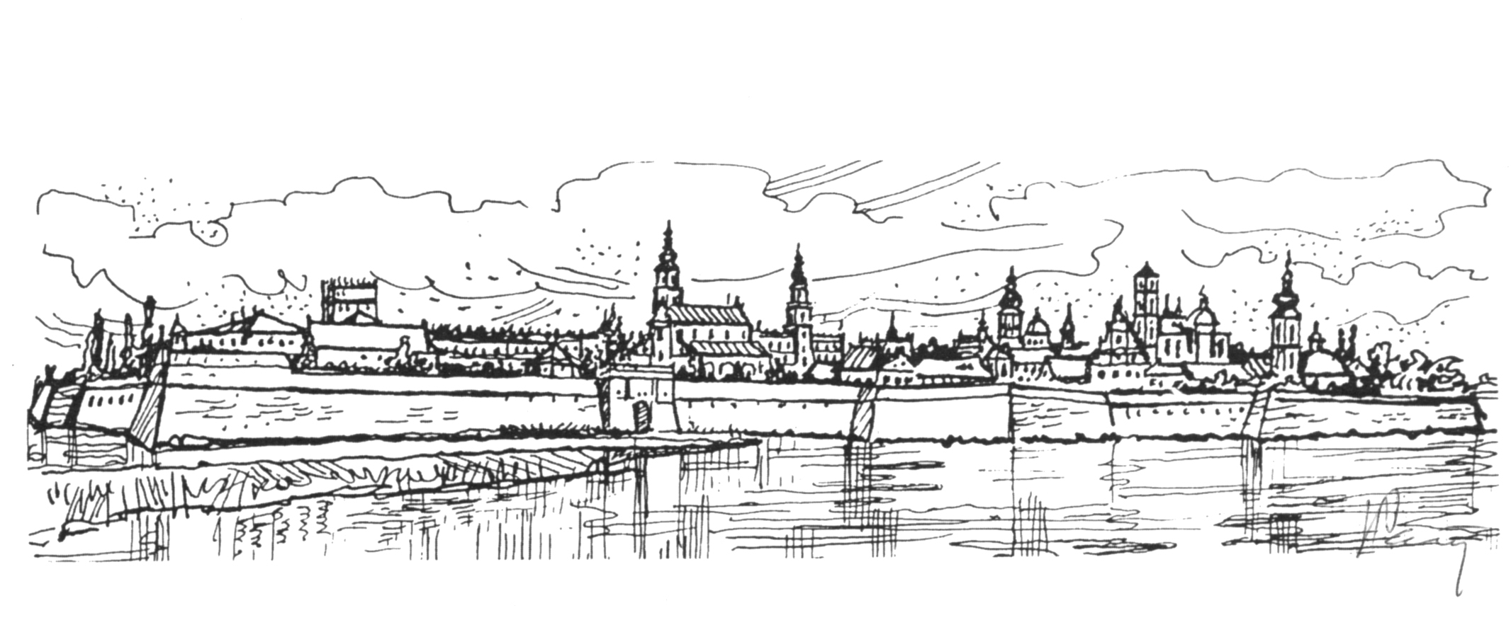

M O J E M I A S T O D Z I E D Z I C T W E M K U L T U R Y
K o n k u r s p l a s t y c z n y – Zamość 2019

Konkurs plastyczny dla dzieci i młodzieży pod patronatem Prezydenta Miasta Zamość

Ideą konkursu jest promowanie miasta Zamościa, które znalazło swoje zasłużone miejsce
na liście światowego Dziedzictwa Kultury UNESCO.

Zamość z renesansową architekturą i urokliwymi zakątkami starego miasta oraz związane z nim wydarzenia historyczne będą inspiracją dla uczestników i motywem przewodnim konkursu.

Do udziału w konkursie zapraszamy młodych mieszkańców Zamościa i regionu.
Życzymy wielu ciekawych prac oraz radości z twórczej samorealizacji.
ORGANIZATOR
Biuro Wystaw Artystycznych - Galeria Zamojska

CELE KONKURSU:
1. Rozbudzanie zainteresowań historią, dorobkiem i walorami oraz problemami Zamościa -
miasta wpisanego na Listę Światowego Dziedzictwa Kultury UNESCO.
2. Kreowanie uzdolnień artystycznych dzieci i młodzieży.
3. Wychowanie przez sztukę.

WARUNKI UCZESTNICTWA:
1. W konkursie mogą brać uczniowie wszystkich typów szkół, którzy nadesłali swoje prace
spełniające poniższe kryteria:
maksymalnie 3 prace (1 autora) w dowolnej dyscyplinie plastycznej - malarstwo, grafika, rysunek
i formy przestrzenne. Format prac nie może przekroczyć wymiarów 50x70 cm.
Prosimy nie oprawiać prac w passe -partoute.

2. Do prac należy dołączyć „kartę uczestnictwa”.
Dołączenie karty uczestnictwa jest równoznaczne z przyjęciem warunków konkursu.

3. Do prac plastycznych należy dołączyć wykaz uczestników biorących udział w konkursie opatrzony
pieczęcią szkoły/placówki wychowawczej i podpisem nauczyciela/instruktora.

4.Termin składania prac upływa 30.06.2019. r.

5. Oceny prac dokona komisja powołana przez organizatorów.

6. Prace konkursowe oraz ewentualne zapytania prosimy kierować na adres:
Biuro Wystaw Artystycznych - Galeria Zamojska, ul. Staszica 27, 22-400 Zamość
tel. 84/ 638-57-82, tel./fax 84/ 639-26-88
www.bwazamosc.pl; e-mail: biuro@bwazamosc.pl

NAGRODY:

1. Komisja konkursowa oceni prace w poszczególnych kategoriach konkursowych
pod względem wartości artystycznych, inwencji twórczej, bogactwa zawartych treści oraz wrażliwości autora.

2. Autorzy zwycięskich prac otrzymają dyplomy i nagrody książkowe. Najciekawsze prace będą
prezentowane na wystawie pokonkursowej. Otwarcie wystawy odbędzie się we wrześniu/październiku br. w Biurze Wystaw Artystycznych - Galerii Zamojskiej.
3. Prace nagrodzone przechodzą na własność organizatorów, którzy zastrzegają sobie prawo do ich prezentowania na wystawach i reprodukowania w celach popularyzatorskich. Pozostałe prace po zakończonej wystawie będą zwracane ich autorom.

Zgodnie z Rozporządzenie Parlamentu Europejskiego i Rady (EU) 2016/679), z dn.27.04.2016 r. BWA-Galeria Zamojska informuje że, dane osobowe uczestników konkursu oraz dane osobowe nauczycieli/instruktorów przetwarzane będą w celu przeprowadzenia konkursu i organizacji wystawy pokonkursowej na podstawie w/w Rozporządzenia - art. 6 ust. 1 lit. f – prawnie uzasadnionego interesu organizatora

ORGANIZATORZY

--------------------------------------------------------------------------------------------------------------------

karta uczestnictwa w konkursie

„MOJE MIASTO DZIEDZICTWEM KULTURY” - Konkurs plastyczny - Zamość 2019

imię i nazwisko autora pracy ...............................................................................................................
...............................................................................................................................................................
.................................................................................................................................................
nazwa, adres i nr tel. szkoły lub placówki oświatowo – wychowawczej, klasa
.................................................................................................................................................
.................................................................................................................................................
tytuł pracy ................................................................................................................................
.................................................................................................................................................

imię i nazwisko nauczyciela lub instruktora, pod kierunkiem którego powstała praca
.................................................................................................................................................

Uwaga! Dołączenie karty uczestnictwa jest równoznaczne z przyjęciem warunków konkursu

Zgodnie z Rozporządzenie Parlamentu Europejskiego i Rady (EU) 2016/679), z dn.27.042016 r. BWA-Galeria Zamojska informuje że, dane osobowe uczestników konkursu oraz dane osobowe nauczycieli/instruktorów przetwarzane będą w celu przeprowadzenia konkursu i organizacji wystawy pokonkursowej na podstawie w/w Rozporządzenia - art. 6 ust. 1 lit f – prawnie uzasadnionego interesu organizatora

karta uczestnictwa w konkursie

„MOJE MIASTO DZIEDZICTWEM KULTURY” - Konkurs plastyczny - Zamość 2019

imię i nazwisko autora pracy ...............................................................................................................
...............................................................................................................................................................
.................................................................................................................................................
nazwa, adres i nr tel. szkoły lub placówki oświatowo – wychowawczej, klasa
.................................................................................................................................................
.................................................................................................................................................
tytuł pracy ................................................................................................................................
.................................................................................................................................................

imię i nazwisko nauczyciela lub instruktora, pod kierunkiem którego powstała praca
.................................................................................................................................................

Uwaga! Dołączenie karty uczestnictwa jest równoznaczne z przyjęciem warunków konkursu

Zgodnie z Rozporządzenie Parlamentu Europejskiego i Rady (EU) 2016/679), z dn.27.042016 r. BWA-Galeria Zamojska informuje że, dane osobowe uczestników konkursu oraz dane osobowe nauczycieli/instruktorów przetwarzane będą w celu przeprowadzenia konkursu i organizacji wystawy pokonkursowej na podstawie w/w Rozporządzenia - art. 6 ust. 1 lit f – prawnie uzasadnionego interesu organizatora.

- - - - - - - - - - - - - - - - - - - - - - - - - - - - - - - - - - - - - - - - - - - - - - - - - - - - - - - - - - - - - - - - - - - - - - - - - - -

POLITYKA INFORMACYJNA

1. Administratorem Pana/Pani danych osobowych jest Biuro Wystaw Artystcznych-Galeria Zamojska ul. Staszica 27, 22-400 Zamość, tel. 84/ 638-57-82; e-mail.; biuro@bwazamosc.pl
2. W sprawach związanych z Pana/Pani danymi proszę kontaktować się z Inspektorem
Ochrony Danych pod adresem e-mail: ela.bwa@autograf.pl
3. Pana/Pani dane osobowe będą przetwarzane w celu przeprowadzenia konkursu oraz organizacji wystawy pokonkursowej „Moje miasto dziedzictwem kultury” Zamość 2019, na podstawie RODO art 6 - 1 lit f -
prawnie uzasadninego interesu organizatora.
4.Pana/Pani dane osobowe będą przechowywane przez przez okres niezbędny do realizacji ww. celu z uwzględnieniem okresów przechowywania określonych w przepisach odrębnych, w tym przepisach archiwalnych.
5.Pana/Pani dane osobowe nie będą przekazywane do państwa trzeciego.
6.Osoba, której dane dotyczą ma prawo do: -dostępu do treści swoich danych oraz możliwości ich poprawiania, sprostowania, ograniczenia przetwarzania oraz do przenoszenia swoich danych, a także - w przypadkach przewidzianych prawem - prawo do usunięcia danych i prawo do wniesienia sprzeciwu wobec przetwarzan danych, wniesienia skargi do organu nadzorczego w przypadku gdy przetwarzanie danych odbywa się z naruszeniem przepisów powyższego rozporządzenia tj. Prezesa Ochrony Danych Osobowych, ul. Stawki 2, 00-193 Warszawa.

